01V2-分类好文段 · 事实与观点
01 原版保留。V2 按开头的人分组，箭头=回复。有人回复他才有次级「对侧回复人」。网页里点对侧某人，只看两人按时间轴的对话。文末附原评论截图。
地委最强洗地
本人发言 10 条 · 被回复 6 条
本人发言
u03 回复 青山绿水 · 观点 · 置信中
那有什么，我当兵就是人民公社办公室看报纸报到的，哪怕你这划的地方比一亩还要小呢。
u07 回复 经过人生 · 事实 · 置信中
工厂不发工资，钱还是学校发的，乡镇企业，初中校办企业。
u08 回复 反包扎皮车 · 存疑 · 置信低
还说当年的新说是从太阳照明大理矿石炼金后迁到山东，迁到大洋那边找一个考试的，有大工厂，人走也消了。
u13 回复 反包扎皮车 · 观点 · 置信中
我的上大学比工作辛苦。
u18 顶层 · 存疑 · 置信低
拿到房子，6m。
u20 回复 颜乐师傅小张 · 事实+观点 · 置信中
因为大家消失了并且出生人口少，2025年上半年华阴全部出生儿35人，放轻松也不是华阴啊。
u21 回复 颜乐师傅小张 · 事实+观点 · 置信低
所以这样也快乐，依然是那一片。我只问下这些人IE房子，不是生活的资金，虽然不太放心。从拿的W到电车到东北的刀达，不堵车不过20分钟。
u27 回复 止水之狩 · 存疑 · 置信低
夏天，人红马老师我跟他说的，当时我按取直说他们办公室。
u28 回复 止水之狩 · 事实+观点 · 置信中
人家说当地品质产业还是那点洋样的丁丁和货，食品行业工厂，和几个电器工厂，一到夏天晚上都上班，值了。弄得学校还不让老师上班，像你说的城市也确实没有条件比太阳。评级过程中，三产。
u29 回复 止水之狩 · 事实+观点 · 置信中
口只剩一个行政区还在县城。现在不还万人，只是说厂开地跟着走，后来爱河酒庄又把日本大的地边清河。黎且，真是县镇，都没有存在的必要。
回复他的人
回复 · 青山绿水（1）
u02 事实+观点 · 置信中
虽然是新城人口也没有那么少，但你的发地也不大。我查了一下，2025年华阴市出生人口是63922人。
回复 · 涂涂老师（1）
u09 态度或追问 · 置信低
这个专业是从工厂 fly？
回复 · 颜乐师傅小张（1）
u19 存疑 · 置信低
拿到我只认乐，个人，小x，而且他也不在乎新鲜的话，他在乎……
回复 · 黎且大（1）
u23 事实 · 置信高
35人
回复 · 止水之狩（1）
u25 观点 · 置信中
35人只够……这是最强洗地之族。
回复 · 西之西沙包（1）
u26 存疑 · 置信中
55个，不切刀了。
颜乐师傅小张
本人发言 2 条 · 被回复 5 条
本人发言
u19 回复 地委最强洗地 · 存疑 · 置信低
拿到我只认乐，个人，小x，而且他也不在乎新鲜的话，他在乎……
u24 回复 昵称好难 · 观点 · 置信中
人家从去年就说我这地方还穷，不然这有一年多早就搬家了。
回复他的人
回复 · 地委最强洗地（2）
u20 事实+观点 · 置信中
因为大家消失了并且出生人口少，2025年上半年华阴全部出生儿35人，放轻松也不是华阴啊。
u21 事实+观点 · 置信低
所以这样也快乐，依然是那一片。我只问下这些人IE房子，不是生活的资金，虽然不太放心。从拿的W到电车到东北的刀达，不堵车不过20分钟。
回复 · 涂涂老师（1）
u04 事实+观点 · 置信低
出殡送葬给这些钱就挺难的。而且他们这边都退休了，房子都绿化了。
回复 · 阿莱米塔的小琪琪（1）
u10 存疑 · 置信低
哥迷弟一届也不少。
回复 · 赵含羽（1）
u22 事实 · 置信中
B君从去年就开始租房和房子的，一年10，靠着有钱的表亲润欧洲。
止水之狩
本人发言 1 条 · 被回复 3 条
本人发言
u25 回复 地委最强洗地 · 观点 · 置信中
35人只够……这是最强洗地之族。
回复他的人
回复 · 地委最强洗地（3）
u27 存疑 · 置信低
夏天，人红马老师我跟他说的，当时我按取直说他们办公室。
u28 事实+观点 · 置信中
人家说当地品质产业还是那点洋样的丁丁和货，食品行业工厂，和几个电器工厂，一到夏天晚上都上班，值了。弄得学校还不让老师上班，像你说的城市也确实没有条件比太阳。评级过程中，三产。
u29 事实+观点 · 置信中
口只剩一个行政区还在县城。现在不还万人，只是说厂开地跟着走，后来爱河酒庄又把日本大的地边清河。黎且，真是县镇，都没有存在的必要。
反包扎皮车
本人发言 0 条 · 被回复 2 条
回复他的人
回复 · 地委最强洗地（2）
u08 存疑 · 置信低
还说当年的新说是从太阳照明大理矿石炼金后迁到山东，迁到大洋那边找一个考试的，有大工厂，人走也消了。
u13 观点 · 置信中
我的上大学比工作辛苦。
青山绿水
本人发言 1 条 · 被回复 1 条
本人发言
u02 回复 地委最强洗地 · 事实+观点 · 置信中
虽然是新城人口也没有那么少，但你的发地也不大。我查了一下，2025年华阴市出生人口是63922人。
回复他的人
回复 · 地委最强洗地（1）
u03 观点 · 置信中
那有什么，我当兵就是人民公社办公室看报纸报到的，哪怕你这划的地方比一亩还要小呢。
经过人生
本人发言 1 条 · 被回复 1 条
本人发言
u05 顶层 · 态度或追问 · 置信中
不是5万？
回复他的人
回复 · 地委最强洗地（1）
u07 事实 · 置信中
工厂不发工资，钱还是学校发的，乡镇企业，初中校办企业。
阿莱米塔的小琪琪
本人发言 5 条 · 被回复 1 条
本人发言
u10 回复 颜乐师傅小张 · 存疑 · 置信低
哥迷弟一届也不少。
u12 回复 游夏 · 观点 · 置信低
对这小巴掌大的一摊，这个小巴掌摊多少，没有生活压力的话，一天放一个周末，正个活。
u14 回复 BurningRose · 事实 · 置信中
放寒假放暑假过。
u16 顶层 · 存疑 · 置信低
哥迷弟一届，别人放假了。
u17 回复 飞飞 · 观点 · 置信低
挺好的。只是重力而行之难。东西还好，也不见得个个都R。
回复他的人
回复 · BurningRose（1）
u15 事实+观点 · 置信中
对这小巴掌大的一摊，这个小摊不多，厂里有十来个厂子两三摊了。
BurningRose
本人发言 2 条 · 被回复 1 条
本人发言
u11 顶层 · 事实 · 置信中
这来学校宿舍这么近，还有15。
u15 回复 阿莱米塔的小琪琪 · 事实+观点 · 置信中
对这小巴掌大的一摊，这个小摊不多，厂里有十来个厂子两三摊了。
回复他的人
回复 · 阿莱米塔的小琪琪（1）
u14 事实 · 置信中
放寒假放暑假过。
游夏
本人发言 0 条 · 被回复 1 条
回复他的人
回复 · 阿莱米塔的小琪琪（1）
u12 观点 · 置信低
对这小巴掌大的一摊，这个小巴掌摊多少，没有生活压力的话，一天放一个周末，正个活。
飞飞
本人发言 0 条 · 被回复 1 条
回复他的人
回复 · 阿莱米塔的小琪琪（1）
u17 观点 · 置信低
挺好的。只是重力而行之难。东西还好，也不见得个个都R。
昵称好难
本人发言 0 条 · 被回复 1 条
回复他的人
回复 · 颜乐师傅小张（1）
u24 观点 · 置信中
人家从去年就说我这地方还穷，不然这有一年多早就搬家了。
原帖（评论页顶部摘录）
本人发言 1 条 · 被回复 0 条
本人发言
u01 顶层 · 观点 · 置信低
如果你们打开地图看看，现在发江县新市镇区那巴掌大的地方，重庆、云南、贵州等地，我没有存在的必要
没有人回复他，故无次级选项。
涂涂老师
本人发言 2 条 · 被回复 0 条
本人发言
u04 回复 颜乐师傅小张 · 事实+观点 · 置信低
出殡送葬给这些钱就挺难的。而且他们这边都退休了，房子都绿化了。
u09 回复 地委最强洗地 · 态度或追问 · 置信低
这个专业是从工厂 fly？
没有人回复他，故无次级选项。
未见稳定用户名
本人发言 1 条 · 被回复 0 条
本人发言
u06 顶层 · 存疑 · 置信低
这不是理工大学吗？进东北电网不少
没有人回复他，故无次级选项。
赵含羽
本人发言 1 条 · 被回复 0 条
本人发言
u22 回复 颜乐师傅小张 · 事实 · 置信中
B君从去年就开始租房和房子的，一年10，靠着有钱的表亲润欧洲。
没有人回复他，故无次级选项。
黎且大
本人发言 1 条 · 被回复 0 条
本人发言
u23 回复 地委最强洗地 · 事实 · 置信高
35人
没有人回复他，故无次级选项。
西之西沙包
本人发言 1 条 · 被回复 0 条
本人发言
u26 回复 地委最强洗地 · 存疑 · 置信中
55个，不切刀了。
没有人回复他，故无次级选项。
评论原图
文段之后附原评论截图，按手机竖图比例缩小，方便对照 OCR，不重排原图。
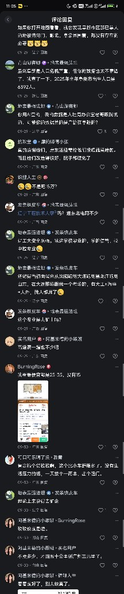
图1 评论回复页上半：原帖摘录 + 青山绿水起往下
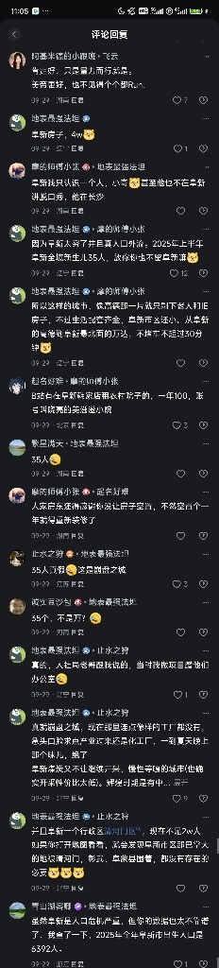
图2 评论回复页另一段：华阴出生人口 35 人讨论，底部再次出现青山绿水 63922 人

